สะเดา

ชื่อวิทยาศาสตร์(Botanical name) Azadirachta indica A. Juss. var. siamensis Valeton
ชื่อวงศ์(Family) MELIACEAE
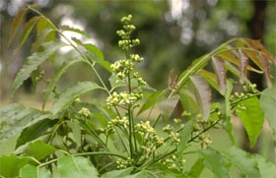
ชื่อสามัญ(Local name) สะเดา
ลักษณะทางพฤกษศาสตร์
ไม้ต้น สูง 5-10 เมตร เปลือกต้นแตกเป็นร่องลึกตามยาว ยอดอ่อนสีน้ำตาลแดง
ใบ เป็นใบประกอบแบบขนนก ออกเรียงสลับรูปใบหอก กว้าง 3-4 ซม. ยาว 4-8 ซม. โคนใบมนไม่เท่ากัน ขอบใบจักเป็นฟันเลื่อย แผ่นใบเรียบ สีเขียวเป็นมัน
ดอก ออกเป็นช่อที่ปลายกิ่งขณะแตกใบอ่อน ดอกสีขาวนวล กลีบเลี้ยงมี 5 แฉก โคนติดกัน กลีบดอกโคนติดกัน ปลายแยกเป็น 5 แฉก ผล รูปทรงรี ขนาด 0.8 - 1 ซม. ผิวเรียบ
ผลอ่อนสีเขียว สุกเป็นสีเหลืองส้ม เมล็ดเดี่ยว รูปรี
สรรพคุณ
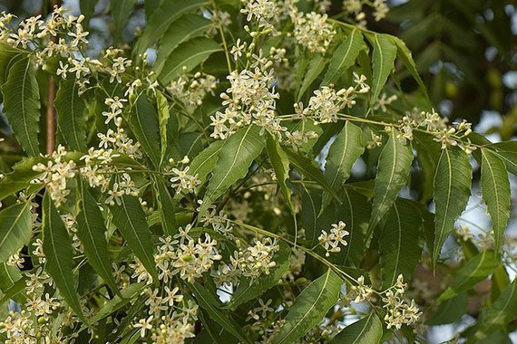
ดอก ยอดอ่อน แก้พิษโลหิต กำเดา แก้ริดสีดวงในลำคอ คันดุจมีตัวไต่อยู่ บำรุงธาตุ ขับลม ใช้เป็นอาหารผักได้ดี
ขนอ่อน ถ่ายพยาธิ แก้ริดสีดวง แก้ปัสสาวะพิการ
เปลือกต้น แก้ไข้ เจริญอาหาร แก้ท้องเดิน บิดมูกเลือด
ก้านใบ แก้ไข้ ทำยารักษาไข้มาลาเรีย
กระพี้ แก้ถุงน้ำดีอักเสบ
ยาง ดับพิษร้อน
แก่น แก้อาเจียน ขับเสมหะ
ราก แก้โรคผิวหนัง แก้เสมหะ ซึ่งเกาะแน่นอยู่ในทรวงอก

